IRÉN LOVÁSZ i V4 GROOVE&VOICE BAND:
Korijeni i krila (hr)
Roots and Wings (en)
Gyökerek és szárnyak (hu)
Korzenie i skrzydła (pl)
Korene a krídla (sl)
Kořeny a křídla (cz)

Povodom nacionalnog praznika i rotirajućeg predsjedanja Mađarske Višegradskom skupinom Nj. E. Dr. Csaba Demcsák, veleposlanik srdačno Vas poziva na koncert Iréne Lovász i V4 Groove & Voice Banda pod naslovom „Korijeni i krila”.

Datum: 19. listopada 2021., utorak 18:00 sati
Mjesto: Muzička akademija (Zagreb, Trg Republike Hrvatske 12.)

Članovi benda:
Irén Lovász: (vokal) HU
Kornél Horváth (udaraljke, frula) HU
Zoltán Mizsei, (vokal, klavijatura) HU
Stanislav Palúch (violina) SK
Martin Krajicek (mandolina) CZ
Szczepan Pospieszalski (truba) PL

Ádám Somodi (tonac) HU

Tri mađarska glazbenika pozvala su još trojicu glazbenika iz regije, predstavnike slovačke, češke i poljske narodne/ world music scene da naprave informativan, zanimljiv, dubok i zabavan koncert kako bi pokazali svoje posebne vještine i stavove kroz suradnju s iznimnim komunikacijskim kanalima glazbenih jezika. Ovaj tok glazbenog komuniciranja izgrađen je na međusobnoj povezanosti, međuovisnosti i starom prijateljstvu njihovih kultura i naroda tijekom više stotina godina zajedničke povijesti u Srednjoj Europi.

Program:
U prvom dijelu koncerta nastupaju mađarski izvođači Irén Lovász - Groove & Voice Trio, jedinstvena fuzija različitih glazbenih svjetova s tri izuzetna glazbenika: Kornél Horvát, Zoltán Mizsei i Irén Lovász. Svirat će nekoliko pjesama sa svog prvog albuma pod nazivom SOUNDSCAPE (2015.). To je posebna etno-ambijentalna world-glazba: ne samo čarobna, duhovna, osnažujuća, već i puna vatre i moći prastarog svijeta. Ova nova glazba temelji se na arhaičnim mađarskim narodnim pjesmama, koje predstavljaju prirodne elemente poput: Zemlje, Vode, Vatre i Zraka, koristeći i nove električne instrumente poput sintesajzera i električnog bubnja wavedrum. Tradicionalni ženski i muški pjevački glasovi, akustične udaraljke, alt-flauta i električni zvukovi, tradicionalne narodne melodije, kao i komponirane i improvizirane melodije čine homogeno, ali eksperimentalno polje mađarskog world musica.
U drugom dijelu koncerta pored Mađara nastupit će i svaki gost glazbenik. Publika će moći čuti njihove češko-moravsko-mađarske pjesme koje su obradili, snimali i izvodili nekoliko puta u njihovim zemljama. Također predstavljaju novu adaptaciju starih mađarskih i poljskih narodnih pjesama i slovačkih napjeva. Koncert uključuje skladbe, aranžmane te podosta improvizacije mađarskih, slovačkih, čeških i poljskih glazbenika. Program će pružiti raznovrsnu, iako homogenu viziju regionalnog suživota tradicionalnih i suvremenih glazbenih kultura zemalja članica Višegradske skupine koje su neovisne, a ipak učinkovito surađuju.

Glazbenici:
Irén Lovász (HU), vrlo talentirana pjevačica i kultna ličnost mađarske world music scene, poznata i cijenjena u cijelom svijetu. Objavila je ukupno 15 albuma i nastupala je na nekoliko kompilacija, te na drugim world music i jazz albumima od SAD-a do Japana i Koreje. Ona je jedina mađarska folklorna pjevačica koja je za svoj album „Rosebuds in a Stoneyard” nagrađena prestižnom nagradom German Record Critic’s Award u žanru narodne glazbe/world music (1996.).
"Glas Irén Lovász ... odzvanja duboko u nama, udarajući neke iskonske duhovne akorde, iznoseći na vidjelo nesvjesna univerzalna kulturna sjećanja."
Irén Lovász ima doktorat iz kulturne antropologije, proučava duhovnu uporabu ljudskog glasa i primjenjuje je u terapiji glasa. Također predaje kao izvanredni profesor na sveučilištu KRE u Budimpešti, te kao gostujući predavač drži predavanja od Finske do Kine. Dobila je nagradu za Pjevačicu godine u Mađarskoj (2003.), te prestižne državne nagrade Zaslužni umjetnik Mađarske (2020.) i nagradu Kossuth (2021.).
Kornel Horvath (HU) jedan je od najoriginalnijih udaraljkaša u svijetu, nastupao je s brojnim velikim međunarodnim jazz glazbenicima, uključujući Doma Famularoa, Al Di Meolu, Alegre Correa, Tommyja Campbella, Stoyana Yankouloya, Randyja Breckera, Davida Friedmana, Tonyja Lakatosa. Počeo je kao flautist, zatim je prešao na udaraljke, učeći se jedinstvenom pristupu ukorijenjenom u ritmičkoj tradiciji njegove mađarske domovine i istočne Europe, zajedno s jazzom, indijskim, arapskim, afričkim i latinskim utjecajima. Spajanjem ovih različitih elemenata razvio je vrlo individualan pristup i jedinstven zvuk koji je Kornela učinio prvim izborom za vrlo velikih broj sesija i turneja. Dobitnik je najuglednije mađarske državne nagrade Kossuth 2008. godine. Kornél Horváth proglašen je za najboljeg perkusionista svijeta od strane poznatog British Rhythm Magazine 2016.
Zoltán Mizsei (HU) doktor umjetnosti, stručnjak je za gregorijansko pjevanje i ranu glazbu, predaje na Muzičkoj akademiji Ferenc Liszt u Budimpešti renesansnu crkvenu glazbu, gregorijansku, tehniku zborskog dirigiranja, povijest glazbe, te pisanje i izvođenje glazbe za pozornicu. Osnivač je Vokalnog ansambla Voces Aequales specijaliziranog za renesansu i suvremenu glazbu. Nastupao je kao solo bariton. Njegove specijalnosti su također sviranje klavijatura, elektroničke glabze i pjevanje u raznim world music sastavima i alternativnim glazbenim formacijama, kao i pisanje i izvođenje glazbe za kazalište suvremenog plesa. Radio je kao glazbenik i glazbeni direktor na 4 albuma Irén Lovász.
Stanislav Palúch (SK) talentirani violinist, završio je Akademiju za glazbenu scensku umjetnost u Bratislavi. U djetinjstvu se posvetio narodnoj glazbi pod vodstvom svog oca. Tijekom studija na konzervatoriju počeo je studirati jazz i svirati ga na sveučilištu. Njegovo prisustvo na velikim lokalnim festivalima jazza, folklorne glazbe, klasične glazbe i drugih žanrova učinilo ga je poznatim ne samo u Slovačkoj. Nastupao je u većini europskih zemalja i u SAD -u. Skladao je glazbu za izvedbe Slovačkog državnog narodnog plesnog kazališta, snimio je nekoliko desetaka albuma kao studijski glazbenik. Također svira zajedno s Irén Lovász (HU) sa češko-moravskom grupom Teagrass iz Brna (CZ) na albumu „Wide is the Danube” (2000.). Također je član Pakora Tria (SK) i nastupao je zajedno violinisticom Jitkom Suranskom (CZ).
Martin Krajíček (CZ) je češki mandolinist i svirač trzalačkih glazbala. Svojim netradicionalnim pristupima mijenja mogućnosti korištenja ovog instrumenta u mnogim glazbenim žanrovima. O tome svjedoči i njegova bogata diskografija te brojne suradnje s glazbenim sastavima na području narodne glazbe, bluegrassa, klezmera, jazza, zabavne i klasične glazbe. Godine 2009. predstavio je svoje skladbe u SAD-u na prestižnom The Mandolin Symposiumu s Davidom Grismanom i Mikeom Marshalom.
Martin Krajíček diplomirao je na Sveučilištu Masaryk u Brnu (muzikologija), od svoje 14. godine posvetio se sviranju mandoline. Sudjelovao je u snimanju više od dvadeset albuma različitih žanrova. Irén Lovász, Jitka Suranska i Martin Krajíček zajedno su nastupali po Češkoj i Mađarskoj s najvećim uspjehom. Objavili su live snimku s njihovog prvog koncerta na češkom međunarodnom folkornom festivalu Folk Holidays: Three Voices (2015.). To je bio temelj njihove glazbene suradnje i prijateljstva koje je dovelo i do zajedničkog projekta V4. Budući da je Jitka Suranska, izvorna predstavnica svoje zemlje u ovom V4 bendu nažalost preminula 2019. godine, njezin posao preuzeo je Martin, član njezina trija.
Szczepan Pospieszalski (PL) mladi skladatelj, trubač, producent i vokalist koji se slobodno kreće u raznim glazbenim žanrovima. Završio je gimnaziju i studirao kompoziciju na Muzičkoj akademiji u Katowicama. Rođen je u poznatoj obitelji glazbenika, a danas je snažno povezan s poljskim korijenima i narodnom glazbom. Naučio je svirati izravno od seoskih glazbenika u ruralnoj Poljskoj. Član je bendova kao što su Janusz Prusinowski Kompania, Adam Strug, Tęgie Chłopy i Monodia Polska. Također stvara kazališnu glazbu i surađuje s različitim poljskim bendovima. Velika glazbena obitelj Posiesalszki (uključujući Szczepana kao jednog od najmlađih članova) već je prije nekoliko godina imala priliku nastupiti zajedno na pozornici u glavnom kazalištu u Krakkowu u Poljskoj s Irén Lovász i Zoltánom Mizseijem.

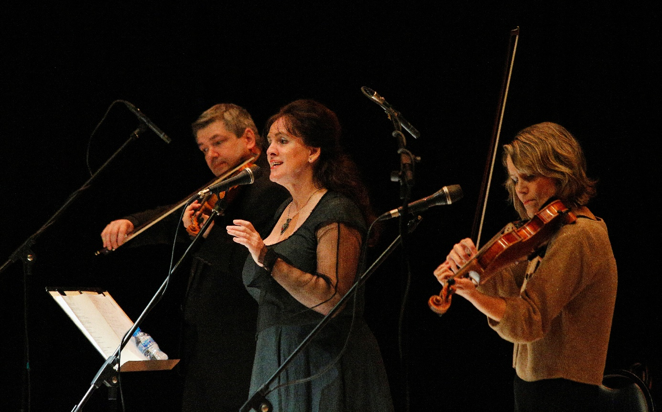

Stanislav Palúch (SK), Irén Lovász (HU) i Jitka Suranska(CZ) u Kuvajtu 2018.

VIDEO:
https://www.instagram.com/p/Be3QKpUl3Ha/

Szánom, bánom: https://www.youtube.com/watch?v=qVN9QjgKTsU&list=OLAK5uy_lYT3Xa5zggggmBTl2F-BBGKBYO7fRmsnw&index=2
Indulj el egy úton:
https://www.youtube.com/watch?v=QopuLjNBpHA&list=OLAK5uy_lYT3Xa5zggggmBTl2F-BBGKBYO7fRmsnw&index=7
Wide is the Danube:
https://www.youtube.com/watch?v=e6kC_IH49c8
Verjen meg:
https://www.youtube.com/watch?v=c2TypEMdyZ8
Ének a határtalanról:
https://www.youtube.com/watch?v=CWEj13mjbxc
A tűz színe/ Colours of fire
https://www.youtube.com/watch?v=ADjZo-lJuHo

